**LOOP STATEMENTS PART 2**

1. Bilangan prima adalah bilangan bulat yang lebih besar dari 1 dan hanya memiliki dua faktor pembagi yang berbeda, yaitu 1 dan bilangan itu sendiri. 1. Buat sebuah program python untuk mengecek suatu bilangan apakah termasuk bilangan prima atau tidak. (Gunakan for loop dan break statement)

Input:

number = 5

Output:

5 merupakan bilangan prima

1. You are given a string called ***S***. Your task is to find out if the string ***S*** contains **alphanumeric** characters, **alphabetical** characters, **digits**, **lowercase** and **uppercase** characters.

Input format:

A single line containing a string ***S***

Input constraints:

0 < len(***S***) <= 1000

Output format:

In the first line, print True if ***S*** has any alphanumeric characters. Otherwise, print False.

In the second line, print True if ***S*** has any alphabetical characters. Otherwise, print False.

In the third line, print True if ***S*** has any digits. Otherwise, print False.

In the fourth line, print True if ***S*** has any lowercase characters. Otherwise, print False.

In the fifth line, print True if ***S*** has any uppercase characters. Otherwise, print False.

Sample input:

qA2

Sample output:

True

True

True

True

True

1. Untuk soal latihan yang pertama, coba teman - teman membuat 2 bentuk ini dengan menggunakan looping. Hal yang dibutuhkan untuk menyelesaikan ini sudah kita bahas, yaitu bisa menggunakan while loop atau for loop, di mana yang perlu teman – teman lakukan adalah menemukan ide atau algoritma untuk menyelesaikannya.

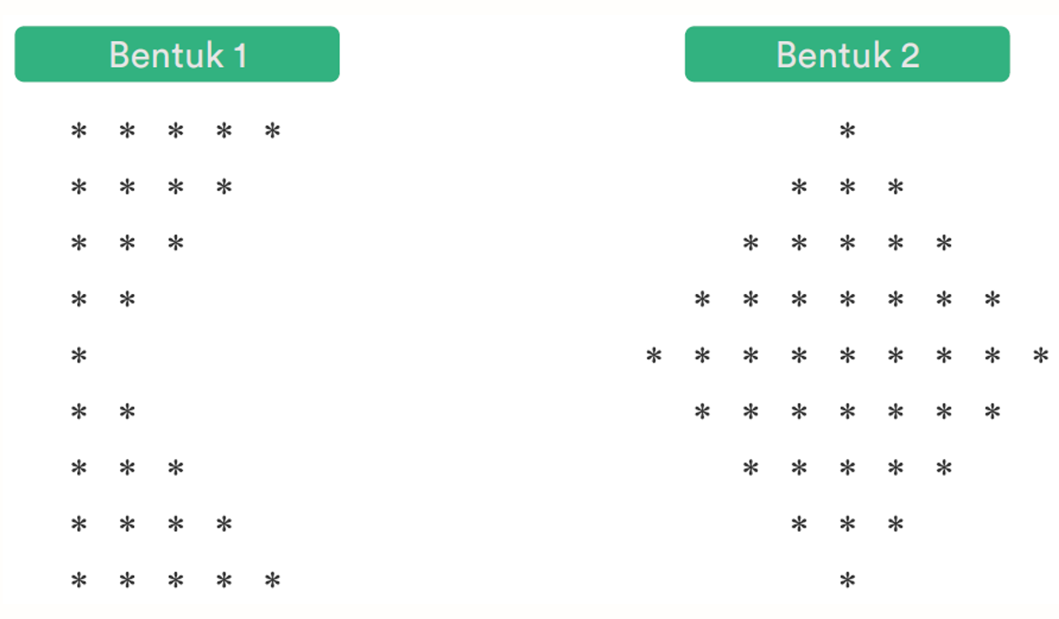

1. Palindrom adalah sebuah sebutan untuk kata, frasa atau kalimat yang memiliki susunan kata yang sama jika dibalik. Misalnya ‘level’, ‘noon’, ‘rotator’, ‘kasur ini rusak’, ‘madam’ ‘tacocat’, atau lainnya. Buatlah program python yang berfungsi untuk mengecek apakah suatu kata termasuk kedalam kata palindrom atau bukan.

Input:

Tacocat

Output:

‘Tacocat adalah sebuah palindrom!’

1. Pangram adalah sebuah sebutan untuk kata, frasa atau kalimat yang memiliki semua kemungkinan huruf (a-z). Misalnya ‘a quick brown fox jumps over the lazy dog’. Cek apakah suatu kalimat termasuk pangram atau tidak.

Input:

a quick brown fox jumps over the lazy dog

Output:

‘Kalimat tersebut adalah sebuah pangram!’

1. Melanjutkan aplikasi toko buah kemarin, tambahkan fitur berikut:

Untuk fitur yang pertama, tambahkanlah fitur stok. Sekarang, setiap buah memiliki jumlah stok masing2, dimana teman-teman diberi kebebasan untuk menentukan jumlah stok dari setiap buahnya. Kemudian saat user menginput jumlah buah yang ingin dibeli melebihi jumlah stoknya, akan dimunculkan text di terminal berupa informasi bahwa stok kurang dari permintaan dan meminta user untuk menginput jumlahnya kembali, dan fitur ini berlaku untuk setiap buahnya. Lalu programnya juga tidak akan berpindah ke proses selanjutnya jika user tidak menginput jumlahnya dengan tepat, yaitu kurang dari atau sama dengan jumlah stoknya.

Untuk fitur yang kedua, pada penginputan uang pembayaran, akan diterapkan hal yang mirip, yaitu jika user menginput jumlah uang kurang dari yang seharusnya, akan memunculkan text di terminal berupa informasi bahwa uang yang dimasukkan masih kurang dan meminta user untuk menginput ulang jumlah uangnya. Kemudian untuk informasi textnya, tolong munculkan jumlah kekurangan yang harus dibayar. Misalnya total harga adalah 275.000 namun user hanya menginput 240.000, maka pada text di terminal akan muncul informasi bahwa user kurang uangnya sebesar 35.000. Jika nilai input yang dimasukkan lebih dari seharusnya maka akan menampilkan terima kasih dan jumlah kembaliannya, namun jika uangnya pas, maka text yang akan tampil hanya terima kasih saja, dan aplikasi akan selesai atau berhenti bila user sudah memasukkan jumlah uang sama atau lebih dari total harganya.

